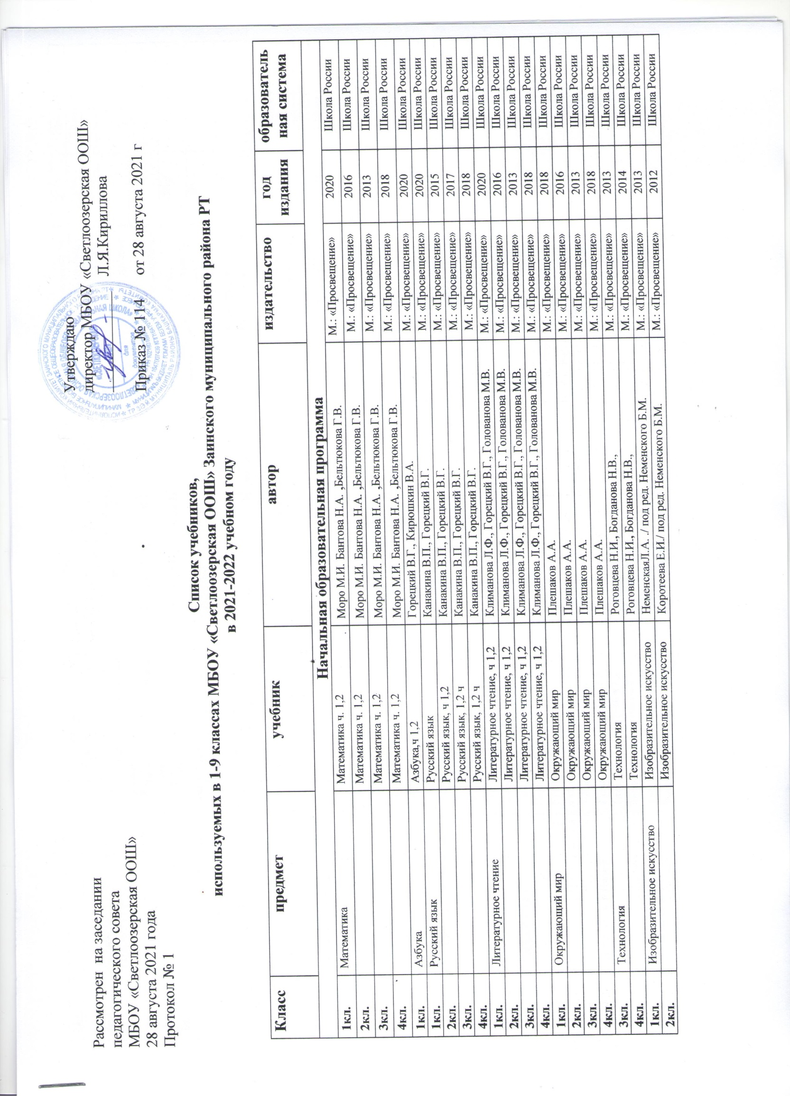
3кл. |  |  | Изобразительное искусство | Горяева Н.А. ./ под ред. Неменского Б.М. | М.: «Просвещение» | 2013 | Школа России
4кл. |  |  | Изобразительное искусство | НеменскаяЛ.А. ./ под ред. Неменского Б.М. | М.: «Просвещение» | 2014 | Школа России
4кл. | Основы светской этики |  | Основы светской этики | Студеникин М.Т | М.: «Русское слово» | 2018
1кл. | Татарский язык |  | Увлекательный татарский язык | Хайдарова Р.З., Галиева Н.Г., | Казань «Татармультфильм» | 2012
2кл. |  |  | Увлекательный татарский язык | Хайдарова Р.З., Галиева Н.Г., Ахметзянова Г.М. | Казань «Татармультфильм» | 2017
3кл |  |  | Татарский язык | Хайдарова Р.З.,Галиева Н.Г. | Казань «Татармультфильм» | 2013
4кл. |  |  | Татарский язык | Хайдарова Р.З., Галиева Н.Г., | Казань «Татармультфильм» | 2014
2кл. | Иностранный язык |  | Английский язык | Быкова Н.И., Дули Д., Поспелова М.Д. | М.: «Просвещение» | 2015
3кл. |  |  | Английский язык | Быкова Н.И., Дули Д., Поспелова М.Д. | М.: «Просвещение» | 2016
4кл. |  |  | Английский язык | Быкова Н.И., Дули Д., Поспелова М.Д. | М.: «Просвещение» | 2017
1кл. | Музыка |  | Музыка | Критская Е.Д., Сергеева Г.П., Шмагина Т.С. | М.: «Просвещение» | 2013 | Школа России
2кл. |  |  | Музыка | Критская Е.Д., Сергеева Г.П., Шмагина Т.С. | М.: «Просвещение» | 2012 | Школа России
3кл. |  |  | Музыка | Критская Е.Д., Сергеева Г.П., Шмагина Т.С. | М.: «Просвещение» | 2013 | Школа России
4кл. |  |  | Музыка | Критская Е.Д., Сергеева Г.П., Шмагина Т.С. | М.: «Просвещение» | 2014 | Школа России
Основная образовательная программа
5кл. | Русский язык | Русский язык, ч 1,2 |  | Ладыженская Т.А Баранов М.Т. | М.: «Просвещение» | 2015
6кл. |  | Русский язык, ч 1,2 |  | Ладыженская Т.А Баранов М.Т. | М.: «Просвещение» | 2016
7кл. |  | Русский язык |  | Баранов М.Т. ЛадыженскаяТ.А | М.: «Просвещение» | 2017
8кл. |  | Русский язык |  | Ладыженская Т.А Баранов М.Т. | М.: «Просвещение» | 2018
9кл. |  | Русский язык |  | Бархударов С.Г. | М.: «Просвещение» | 2019
5кл. | Литература | Литература, ч 1,2 |  | Коровина В.Я. | М.: «Просвещение» | 2015
6кл. |  | Литература, ч 1,2 |  | Полухина В.П., Коровина В.Я., Журавлев В.П. | М.: «Просвещение» | 2016
7кл. |  | Литература, ч 1,2 |  | Коровина В.Я. , Журавлев В.П. | М.: «Просвещение» | 2017
8кл. |  | Литература, ч 1,2 |  | Коровина В.Я. | М.: «Просвещение» | 2018
9кл. |  | Литература, ч 1,2 |  | Коровина В.Я., Журавлев В.П. | М.: «Просвещение» | 2019
5кл. | Татарский язык | Татарский язык |  | Хайдарова Р.З. | Татармультфильм | 2015
6кл. |  | Татарский язык |  | Хайдарова Р.З. | Татармультфильм | 2014
7кл. |  | Татарский язык |  | Хайдарова Р.З. | Татармультфильм | 2014
8кл. |  | Татарский язык |  | Хайдарова Р.З. | Татармультфильм | 2015
9кл. |  | Татарский язык |  | Хайдарова Р.З. | Татармультфильм | 2016
5кл. | Татарская литература | Татарская литература ч 1,2 |  | Мотигуллина А.Р. | Магариф-Вакыт | 2017
6кл. |  | Татарская литература ч 1,2 |  | Мотигуллина А.Р. | Магариф-Вакыт | 2017
7кл. |  | Татарская литература ч 1,2 |  | Мотигуллина А.Р. | Магариф-Вакыт | 2017
8кл. |  | Татарская литература ч 1,2 |  | Мотигуллина А.Р. | Магариф-Вакыт | 2015
9кл. |  | Татарская литература ч 1,2 |  | Мотигуллина А.Р. | Магариф-Вакыт | 2016
5кл. | Английския язык | Английския язык |  | Ваулина Ю.Е., Дули Д. | М.: «Просвещение» | 2015
6кл. |  | Английския язык |  | Ваулина Ю.Е. ,Дули Д. | М.: «Просвещение» | 2016
7кл. |  | Английския язык |  | Ваулина Ю.Е. Быкова Н.И., Дули Д. | М.: «Просвещение» | 2017
8 кл. |  | Английския язык |  | Ваулина Ю.Е. Быкова Н.И. | М.: «Просвещение» | 2018
9 кл. |  | Английския язык |  | Ваулина Ю.Е. Быкова Н.И. | М.: «Просвещение» | 2019
5кл. | Математика | Математика |  | Никольский С.М. | М.: «Просвещение» | 2020
6кл. |  | Математика |  | Никольский С.М. | М.: «Просвещение» | 2016
7кл. | Алгебра | Алгебра |  | Никольский С.М. | М.: «Просвещение» | 2017
8кл. |  | Алгебра |  | Никольский С.М. | М.: «Просвещение» | 2018
9кл. |  | Алгебра |  | Никольский С.М. | М.: «Просвещение» | 2019
7-9 кл. | Геометрия | Геометрия |  | Атанасян Л.С. | М.: «Просвещение» | 2017,2018,  2019
7 кл. | Информатика и ИКТ | Информатика и ИКТ |  | Семакин И.Г. | М.:Бином | 2017
8кл. |  | Информатика и ИКТ |  | Семакин И.Г. | М.:Бином | 2018
9кл. |  | Информатика и ИКТ |  | Семакин И.Г. | М.:Бином | 2019
5 кл. | История | История древнего мира |  | Вигасин А.А. | М.: «Просвещение» | 2015
6кл. | История | История средних веков |  | Агибалов Е.В. | М.: «Просвещение» | 2016
 |  | История России |  | Андреев И.Л., Федоров И.Л. | Дрофа | 2016
7 кл. | История | Всеобщая история |  | Юдовская А.Я. | М.: «Просвещение» | 2017
 |  | История России |  | Андреев И.Л., Федоров И.Л. | Дрофа | 2017
8 кл. | История | История нового времени |  | Юдовская А.Я. | М.: «Просвещение» | 2018
 |  | История России |  | Андреев И.Л., Федоров И.Л. | Дрофа | 2018
9 кл. | История | Всеобщая история |  | Юдовская А.Я. | М.: «Просвещение» | 2019
 |  | История России |  | Ляшенко Л.М., Волобуев О.В. | Дрофа | 2019
5кл. | Обществознание | Обществознание |  | Под.ред.Боголюбова | М.: «Просвещение» | 2015
6кл. |  | Обществознание |  | Под.ред.Боголюбова | М.: «Просвещение» | 2016
7кл. |  | Обществознание |  | Под.ред.Боголюбова | М.: «Просвещение» | 2017
8кл. |  | Обществознание |  | Под.ред.Боголюбова | М.: «Просвещение» | 2018
9кл |  | Обществознание |  | Котова О.А. | М.: «Просвещение» | 2019
5кл. | География | География |  | Алексеев А.И. , Николина В.В. и др. | М.: «Просвещение» | 2020
6кл. |  | География |  | Герасимов Т.П.,Неклюева Г.П. | М.:Дрофа | 2016
7кл. |  | География |  | Коринская Р.А. | М.:Дрофа | 2017
8кл. |  | География |  | Баринова И.И. | М.:Дрофа | 2018
9 кл. |  | География |  | Алексеев А.И., Николина В.В | М.: «Просвещение» | 2019
7кл. | Физика | Физика |  | Перышкин А.В. | М.:Дрофа | 2017
8кл. |  | Физика |  | Перышкин А.В. | М.:Дрофа | 2018
9кл. |  | Физика |  | Перышкин А.В. | М.:Дрофа | 2019
8кл. | Химия | Химия |  | Габриелян О.С. | М.:Дрофа | 2018
9кл. |  | Химия |  | Габриелян О.С., Остроумов | М.:Дрофа | 2019
5кл. | Биология | Биология |  | Пономарева И.Н., Николаев И.В. | М:Вентана Граф | 2015
6кл. |  | Биология |  | Пономарева И.Н.,Корнилова О.А. | М:Вентана Граф | 2016
7кл. |  | Биология |  | Константинов В.М. и др. | М:Вентана Граф | 2017
8кл. |  | Биология |  | Драгомилов А.Г., Маш Р.Д. | М:Вентана Граф | 2018
9кл. |  | Биология |  | Пасечник В.В. | М.: «Просвещение» | 2019
5кл. | ОДНКНР | Основы светской этики |  | Студеникин М.Т. | Русское слово | 2015
5кл. | Технология | Технология. Индустриальные технологии |  | СимоненкоВ.Д., ТищенкоА.Т. | М:Вентана Граф | 2015
6кл. |  | Технология |  | Синица Н.В.,Самородский П.С. | М:Вентана Граф | 2016
7 кл. |  | Технология |  | Синица Н.В., Самородский П.С. | М:Вентана Граф | 2017
8кл. |  | Технология |  | СимоненкоВ.Д. | М:Вентана Граф | 2010
8кл. | Основы безопасности жизнедеятельности | Основы безопасности жизнедеятельности |  | Смирнов А.Т. | М.: «Просвещение» | 2018
7-9кл. | Основы безопасности жизнедеятельности | Основы безопасности жизнедеятельности |  | Виноградова Н.Ф., Смирнов А.Т. | М:Вентана Граф | 2019

Библиотекарь: В.А.Антипова

